

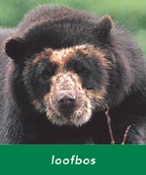

Een eik, beuk en kastanjeboom zijn allemaal bomen die je ziet in de loofbossen. In Nederland vind je dit soort bossen. Maar waar op de wereld komen ze nog meer voor?

Maak een presentatie over de loofbossen in Google Earth. In de presentatie zet je de volgende informatie:

- Wat zijn de belangrijkste kenmerken van het landschap
- Waar vind je het?
- Wat kun je vertellen over het klimaat?
- Welke planten en dieren vind je er?

De presentatie zet je in een Placemark op de juiste plek in Google Earth. In de presentatie zet je de belangrijkste punten.


http://www.natuurinformatie.nl/nnm.dossiers/natuurdatabase.nl/i000663.html
http://www.meestersipke.nl/
http://www.netwijs.nl/zoek.asp
www.davindi.nl
www.wikikids.nl
www.google.nl

